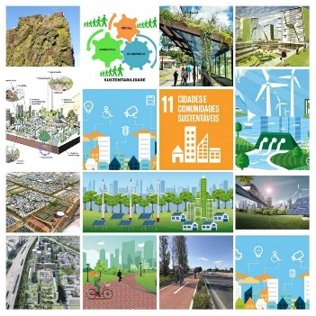

Collage ODS11
Memória descritiva

A collage foi efetuada com base nas fotos/imagens com que cada aluno contribuiu. Foi pedido aos alunos da licenciatura em Gestão Sustentável das Cidades que escolhessem uma foto/imagem que representasse o que era para eles uma comunidade/cidade sustentável. Um desses alunos fez a seleção das imagens e compôs o trabalho. Nele estão retratados aspetos ligados à energia, espaços públicos, zonas verdes, edifícios, mobilidade suave (bicicleta) e elétrica, urbanismo, bem como às 3 dimensões da sustentabilidade (económica, ambiental e social).

